Za domače branje ste nam pripravili eno izmed najbolj cenjeno knjigo , ki jo je napisal največji Slovenski pesnik in sicer France Prešeren . To je knjiga z naslovom POEZIJE.
¸
Poezije je naslov zbirke izbranih Prešernovih pesmi, ki je izšla decembra 1846 z letnico 1847. Vanjo je uvrstil tudi Zdravljico. Na Dunaju je moral zaprositi za odobritev tiskanja. Takratni cenzor na Dunaju za slovenska besedila je bil Fran Miklošič. Cenzor se z objavo tretje kitice Zdravljice ni strinjal in Prešeren je zato črtal iz prvotne izdaje Poezij celotno Zdravljico. Novejšo izvedbo knjige ki jo imam jaz so natisnili v Ljubljani , Založilo jo je založništvo slovenske knjige leta 1990.
Pa bi raje malo več o našem pesniku

FRANCETU PREŠERNU
France Prešeren se je rodil leta 1800 tretjega decembra v Vrbi na Gorenjskem. Bil je tretje rojeni otrok in prvi sin . Bil je sin matere mini (Svetina) iz Žirovnice in očetu Šimnu po domače ribičevemu, iz vrbe na gorenjskem. Imeli so zelo ugledno družino ter kmetijo ki je bila tudi precej velika. Zaradi tega, so lahko tudi že takrat nadarjenemu Francetu nudili šolsko podporo. Sploh mama ga je priganjala in priganjala, saj je bila sama izobražena in vedela da mu bo vse veliko pomenilo ko bo odrasel.
Šola
Mati je hotela da bi France postal duhovnik , in zato ga je poslala k stricu šolat. Ko je bil star 10 let je šel na ljudsko šolo kjer je bil zapisan kot odličnjak v zlato knjigo. Izobraževanje je nato začel v Ljubljani , kjer je šel na gimnazijo. Zaključil je tudi dva letnika tako imenovane filozofije in se odpravil na Dunaj da bi študiral Pravo.
Denar je dobil iz zaslužene štipendije in pa od podpore družine. Zaposlen je bil tudi kot učitelj na zavodu kjer je bil odpuščen zaradi svobodomiselnosti, delal je kot odvetniški pripravnik in nato delal brezplačno na državnem uradu. Brati je začel razna dela in tako odkrival pesniški svet.
izgled
France Prešeren je sodil med srednje velike ljudi. Njegova ramena so bila široka in povešena.
Do svojega 30. leta je bil vitek, nato se je hitro začel rediti. Po navadi je nosil frak, na glavi cilinder, ki je bil največkrat potlačen. Oblačil se je v temne obleke, svetlih ni maral. Njegova stalna obutev so bili škornji. Njegov obraz je bil ovalen, Nos je imel dolg in upognjen, usta majhna, njegovi lasje so bili temno rjave barve, skoraj črne, bili pa so nekoliko skodrani,
Prijatelji
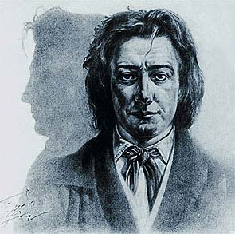Zelo se je navezal na profesorja Matijo Čopa, ki je poznal romantično književnost in miselnost.
Bil je zelo izobražen znal bi naj kar 19 jezikov. Pritegnil ga je k pisanju, in tako je sodeloval v raznih časopisih in izdajah.
Ljubezen
Ko je bil prešeren star 33 let je začel gledati za prelepo in bogato Julijo Primic. Ta ni sprejela njegove ljubezni in se rajši poročila z premožnejšim plemiškim gospodom.
Prešeren je nato prejel še veliko več udarcev. Umrl je njegov stric ki ga je podpiral in na Savi mu je utonil najboljši prijatelj Matija Čop. Sam je imel razne očitke in za matijo napisal veliko pesmi med drugimi tudi Krst pri Savici. Prešeren je po Čopovi smrti tesneje prijateljeval z mladim Poljakom Emilom Korytkim, ki je bil zaradi sodelovanja pri narodno prebudnem gibanju v domovini pregnan v Ljubljano.
Slab zakon
Pri 37 se je zapletel z Ano Jelovšek, ki je bila zelo revna.
Imela sta skupen zakon in 3 otroke. 1. Je bila Terezija ki je kmalu po porodu umrla,2. Je bila Ernestina,3. pa sin Franca katerega ni nikoli priznaval. Z Ano se enostavno nista ujela in zato tudi nista nadaljnjega življenja preživljala skupaj. Hči Ernestina je kasneje napisala spomine, v katerih je popisala odnos med svojim očetom in materjo.
Leta 1839 se je domov vrnil Prešernov stari prijatelj Andrej Smole, ki je zdoma odšel zaradi dolgov in velik del življenja preživel v tujini. Dokaj opešan, čemur je botrovalo tudi nemirno življenje, se je naselil na Dolenjskem. Prešeren ga je pogosto obiskoval, skupaj sta izdajala knjige .
Pripravil je izdajo pesniške zbirke, naslovljene Poezije in čez 2 leti umrl to je bilo 8. februar 1849, v Kranju.
Zdravljica

Prijatlji! odrodile
so trte vince nam sladkó,
ki nam oživlja žile,
srcé razjásni in oko,
ki utopi
vse skrbi,
v potrtih prsih up budi!
Komú narpred veselo
zdravljico, bratje! čmo zapét'!
Bog našo nam deželo,
Bog živi ves slovenski svet,
brate vse,
kar nas je
sinóv sloveče matere!
V sovražnike 'z oblakov
rodú naj naš'ga treši gróm;
prost, ko je bil očakov,
naprej naj bo Slovencov dom;
naj zdrobé
njih roké
si spone, ki jih še težé!
Edinost, sreča, sprava
k nam naj nazaj se vrnejo;
otrók, kar ima Slava,
vsi naj si v róke sežejo,
de oblast
in z njo čast,
ko préd, spet naša boste last!

Bog žívi vas Slovenke,
prelepe, žlahtne rožice;
ni take je mladenke,
ko naše je krvi dekle;
naj sinóv zarod nov
iz vas bo strah sovražnikov!
Mladenči, zdaj se pije
zdravljica vaša, vi naš up;
ljubezni domačije
noben naj vam ne usm&rgrave;ti strup;
ker zdaj vas
kakor nas,
jo s&rgrave;čno bránit' kliče čas!

Živé naj vsi naródi,
ki hrepené dočakat' dan,
ko, koder sonce hodi,
prepir iz svéta bo pregnan,
ko rojak
prost bo vsak,
ne vrag, le sosed bo mejak!
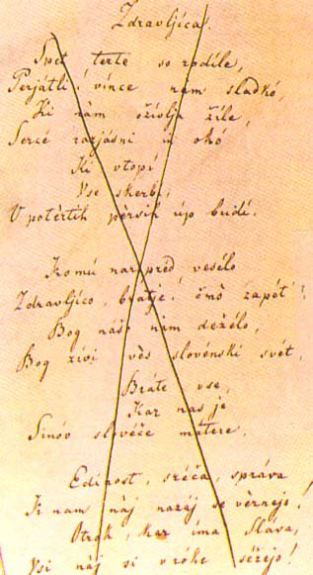Nazadnje še, prijatlji,
kozarce zase vzdignimo,
ki smo zato se zbrat'li,
ker dobro v srcu mislimo;
dókaj dni
naj živí
vsak, kar nas dobrih je ljudi!
Zdravljico je France Prešeren napisal leta 1844, objavil pa jo je šele leta 1848. Iz Poezij je Prešeren pesem umaknil, ker se ni hotel odreči kitici "Edinost, sreča, sprava", ki jo je cenzor občrtal. Natis Zdravljice v pesnikovem Zbranem delu jo kljub temu upošteva kot sestavni del Poezij. Pesem je za zbor uglasbil Stanko Premrl in je od leta 1991 slovenska državna himna. In prav zato sem si jo zbral.

